Муниципальное дошкольное образовательное учреждение
«Детский сад № 1»

В мире есть страны, где природа ярче наших полей и лугов,
но родная красота должна стать для наших детей самой дорогой"
В. А. Сухомлинский

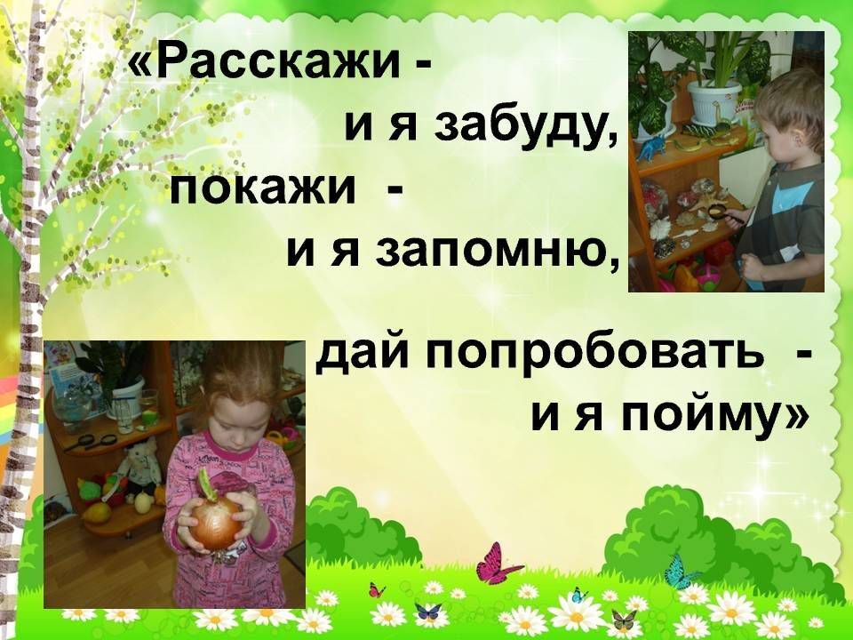

1. ПОЯСНИТЕЛЬНАЯ ЗАПИСКА
Обострение экологической проблемы в стране диктует необходимость интенсивной просвещенческой работы по формированию у населения экологического сознания, культуры природопользования. Эта работа начинается в детском саду – первом звене системы непрерывного образования.
Экологическое воспитание дошкольников можно рассматривать как процесс формирования осознанно – правильного отношения детей к объектам природы, с которыми они непосредственно контактируют. Такое отношение включает интеллектуальный, эмоциональный и действенный компоненты. Началом работы по экологическому воспитанию детей в детском саду является правильная организация развивающей среды.
Природная зона включает в себя помещения и участок дошкольного учреждения: групповые уголки природы, фойе и кабинеты с природными объектами, озелененная территория детского сада, экологическая тропа. Значение тропы разнообразно: проведение воспитательно- образовательной работы с детьми, просветительская работа с населением, работниками дошкольных учреждений и родителями детей. Она выполняет познавательную, развивающую и оздоровительную функцию.
Экологическая тропа ДОУ – специально оборудованная в образовательных и воспитательных целях природная территория; маршрут, проходящий через различные природные объекты, имеющие эстетическую, природоохранную ценность, на котором дошкольники получают информацию об этих объектах. В качестве объектов выбраны различные виды дикорастущих и культурных растений, лекарственные растения, клумбы, различные виды деревьев, растения Ярославского края. В дальнейшем можно дополнять ее новыми объектами, наиболее привлекательными и интересными с познавательной точки зрения.
При выборе объектов стремились к тому, чтобы они были типичными для местной природы и информационно содержательными.
Экологическая тропа рассчитана преимущественно на организованное прохождение. При выборе маршрута учитывались доступность, эмоциональная насыщенность и информационная емкость. Тематика экскурсий, проводимых на экологической тропе различна, и зависит от целей работы и возрастного состава детей.
Во время прогулок, экскурсий по экологической тропе дети играют, экспериментируют, наблюдают. Получают навыки ориентирования во времени и в пространстве, делают зарисовки с натуры. У детей развиваются память, речь, мышление, а самое главное – появляется чувство прекрасного от взаимодействия с живой и неживой природой, воспитывается любовь к природе, желание ее беречь и сохранять.

2. ОСНОВНЫЕ ХАРАКТЕРИСТИКИ ЭКОЛОГИЧЕСКОЙ ТРОПЫ
Вид тропы: экологическая.
Местонахождение: МДОУ «Детский сад № 1» г. Ростов ул. Пролетарская дом 27;
Год закладки: 2020 г.
Состояние тропы: хорошее.
Протяженность: ? метров
Режим пользования: круглогодичный.

Назначение экологической тропы:
- прогулки для общения детей с природой ближайшего окружения и оздоровление детей на свежем воздухе;
- наблюдение за живой и неживой природой, установление простейших взаимосвязей в природе;
- проведение исследовательской, игровой, театрализованной и других видов деятельности.

Цели:
- формирование первоначальных представлений о явлениях природы, суточных и сезонных изменениях;
- формирование первичных экологических представлений;
- формирование чувства близости к природе , забота и бережное отношение к ней;
- формировать умение передавать свои впечатления от общения с природой в рисунках, рассказах и творческих работах;
Задачи создания экологической тропы:
- развивать познавательный интерес ребенка к миру природы, привить чувство ответственности за ее сохранность, сформировать его самоидентификацию в качестве части природы;
- формировать познавательную активность дошкольников в процессе деятельности в зоне экологической тропы;
- привлекать детей к участию в деятельности по уходу за растениями и животными, по охране и защите природы.
Характеристика тропы
Назначение экологической тропы: «Мир вокруг нас» в совместной проектно-исследовательской образовательной деятельности ДОУ»
Правила поведения на экологической тропе:
- Поздоровайтесь!
- Не шумите, наслаждайся пением птиц и другими звуками природы.
- Запрещается срывать растения, ломать ветки, ловить насекомых, бросать мусор.
- Разрешается рассматривать, любоваться, размышлять.
- С тропы нельзя выносить сувениры природы: красивые ракушки, цветы, камни и т. п.
- С тропы можно «выносить» только знания, впечатления и хорошее настроение!

Я сорвал цветок –
И он увял.
Я поймал мотылька –
И он умер у меня
на ладони.
И тогда я понял,
Что прикоснуться
к красоте
можно только сердцем.
П. Гвездослав

Формы и методы работы с детьми и родителями на экологической тропе:
- Детско-родительские проекты;
- Фотовыставки;
- Изготовление поделок и рисунков;
- Субботники по облагораживанию территории Учреждения;
- Участие в конкурсах, соревнованиях, викторинах;
- Участие в театрализованных праздниках, развлечениях;
- Экологические игры;
- Экскурсии, прогулки;
- Экологические беседы,
- наблюдения,
- опытно - экспериментальная деятельность.
Создавая экологическую тропу на территории нашего детского сада, мы постарались максимально использовать видовое богатство деревьев, кустарников, цветов, которые в течение 65 лет бережно сохранялись не одним поколением сотрудников и родителей. Мы включили в план экологической тропы разные породы деревьев, кустарников и цветов. На их примере можно показать отличия разных жизненных форм растений. Наш участок достаточно большой, поэтому мы воссоздали на нем фрагменты естественных растительных сообществ, характерных для нашей местности. Это помогает воспитателям знакомить детей с представителями местной флоры и фауны.
Во время прогулок, экскурсий по экологической тропе дети играют, экспериментируют, наблюдают, беседуют с взрослыми, отгадывают загадки, делают выводы, выполняют задания. Свои впечатления дети выражают в изобразительной деятельности, уточняют полученные знания через экспериментальную деятельность в своих групповых «научных лабораториях». Объекты экологической тропинки можно использовать для познавательного и эмоционального развития детей. В результате у детей развиваются память, речь, мышление. А самое главное – появляется чувство удовлетворения о красоте природных явлений, воспитывается любовь к природе, желание ее беречь и сохранять

- "Хвойный островок; 2 "Деревья на нашей троп
3"Сиреневая аллея" 4."Фруктовый сад»
5."Птичья столовая" 6.«Муравейник"
7. «Тропа здоровья» 8. «Наш чудесный огород»
9."Аптекарская грядка» 10. «Метеостанция»
11. «Жужжащий и ползающий мир»
12. «Удивительные пеньки» 13. «Цветущая поляна»
14. «Искусственные водоёмы»" 15. ."Цветочный рай"
16. ."Деревенское подворье" 17. «Наша лаборатория»

ОПИСАНИЕ ОБЪЕКТОВ ЭКОЛОГИЧЕСКОЙ ТРОПЫ
Уголок нетронутой природы
Это — небольшая озелененная территория, которая не подвергается никакому воздействию со стороны человека: на ней не делают построек и посадок, не косят траву и не убирают опавшие листья, не вытаптывают слишком частыми прогулками с детьми. На таком уголке участка складывается естественный биоценоз — станут произрастать те растения, которые сами посеялись и нашли благоприятные условия. На территории расположен еще один объект экологической тропы – бревно для насекомых. Эта территория является контрастом, декоративно оформленным газонам.
"Хвойный островок
Изучать и любить природу невозможно только по картинкам и иллюстрациям. Изучать ее лучше в процессе исследовательской деятельности. На основании этих проблем на территории дошкольного учреждения шесть лет назад был разбит небольшой уголок леса. Посажены сосны и ели.
Цели:
- Сформировать у детей представление о хвойных деревьях родного края.
- Повысить экологическую культуру, экологическое сознание и мышление детей и родителей.
Задачи:
- Создать условия для ознакомления детей с хвойными деревьями.
- Систематизировать и конкретизировать представления детей о хвойных деревьях родного края.
- Обобщать знания о росте и развитии растений; установить связь между ростом растений и их потребностями в различных условиях среды.
- Совершенствовать эмоциональную отзывчивость к природе, красоте деревьев, общение с ними на равных

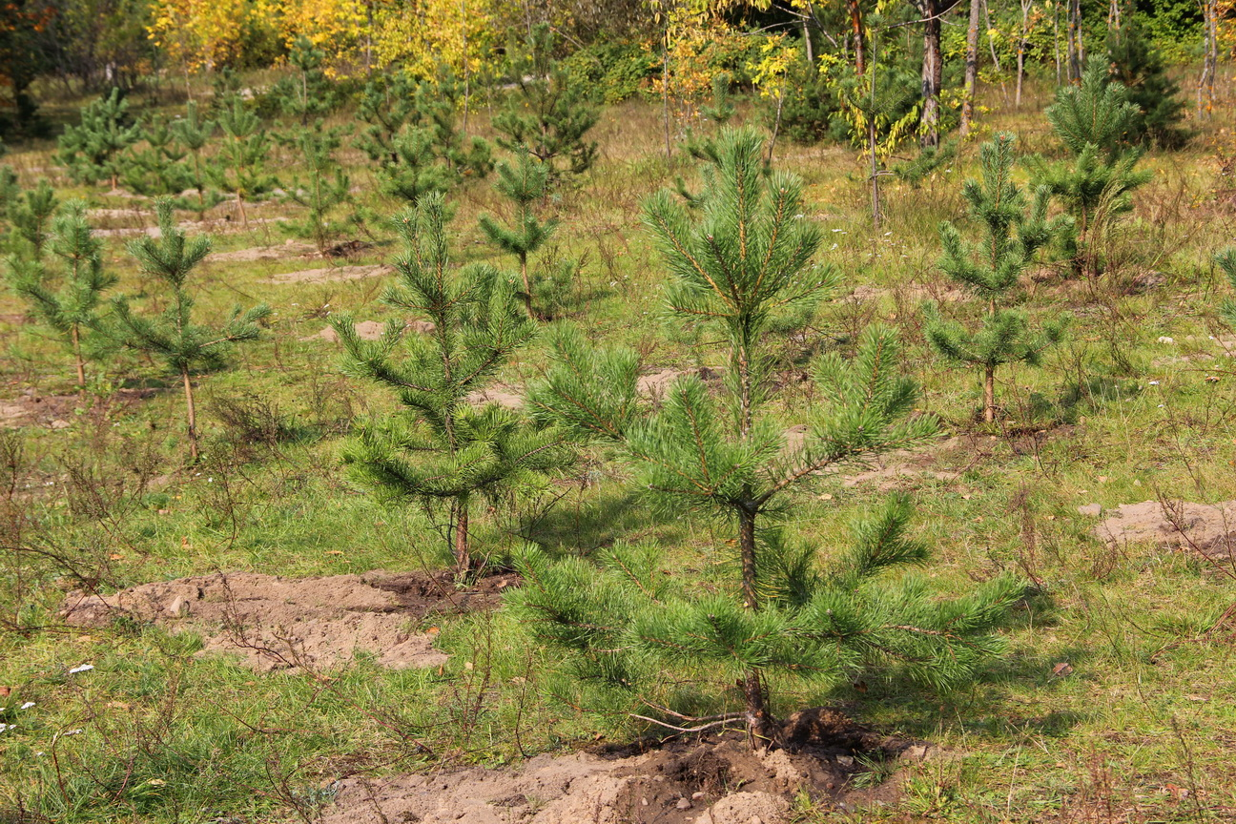
"Деревья на нашей тропе"
На территории детского сада также имеется большое разнообразие лиственных деревьев: тополя, ясени, берёза, клён, рябинки, каштан. Кустарники: чайные кусты – изгороди, жёлтая акация, шиповник.
Цель: рассматривание и наблюдение за деревьями в разные времена года, сравнение их между собой, забота человека о деревьях
"Сиреневая аллея"
Описание объекта: По левой и правой стороне центрального входа растут кусты сирени. А какой же уголок без сирени! Этот кустарник распространяет свой аромат на большие расстояния. Очень интересно наблюдать за появлением красивых соцветий весной, а летом он создает тень. Объектом исследования являются и сами небольшие цветочки: дети ищут цветочки по четыре и пять лепесточков

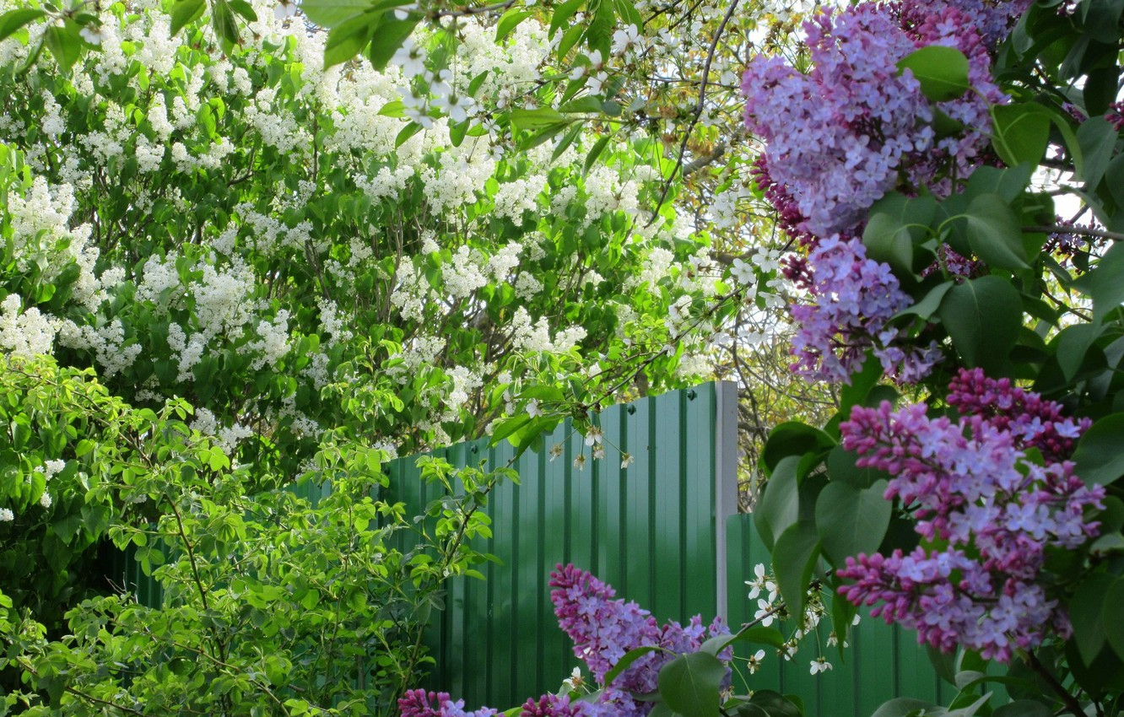
4."Фруктовый сад"
Цель: Расширять представления детей о фруктах и ягодах
Объекты наблюдения: Для сада выбрано место, защищенное от ветра, подобраны неприхотливые к условиям обитания плодово-ягодные саженцы и привлекательные для проведения наблюдений растения: яблоня «Белый налив», яблоня «Райские яблочки», слива Весной распускание листьев, цветов, завязей плодов, жизнь насекомых возле цветущих яблонь. Летом появление плодов, фазы роста плодов и дерева. Осенью созревание плодов, проба на вкус, использование в пищу, подготовка деревьев к зимнему периоду. Зимой наблюдение за фруктовыми деревьями без листвы. О деревьях надо заботиться, беречь и охранять их. Поздней осенью мы наши деревья «нарядим» в белые фартуки – то есть побелим стволы. Дети много узнали о защитниках фруктовых деревьев; птицы, лягушки, жабы, уничтожающие вредных насекомых, земляные червяки рыхлят землю. Через прорытые ходы поступает воздух и вода к корням.
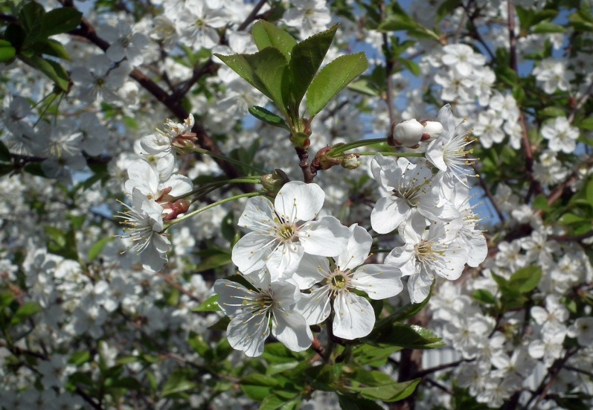 | 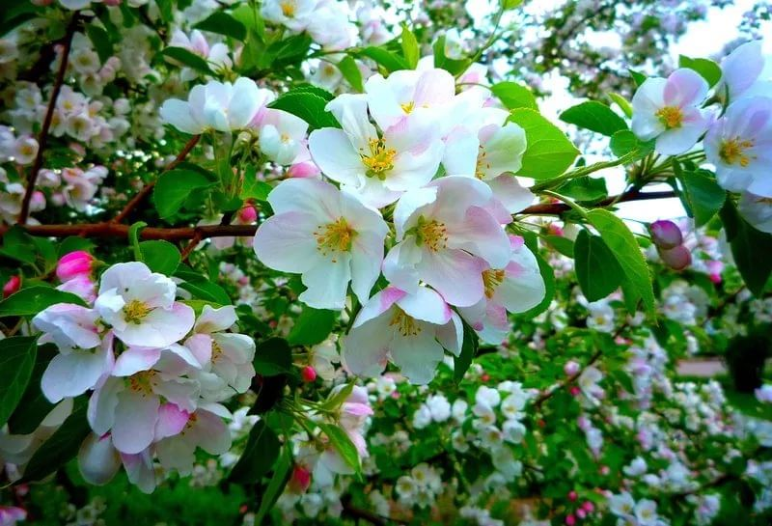
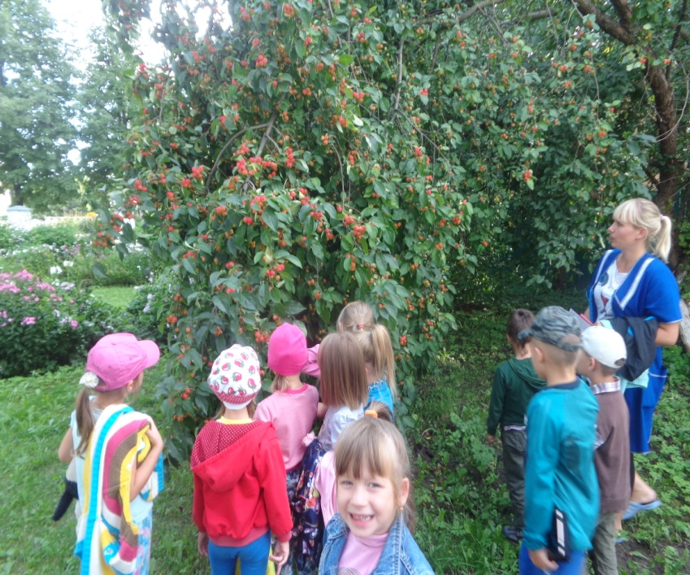 | 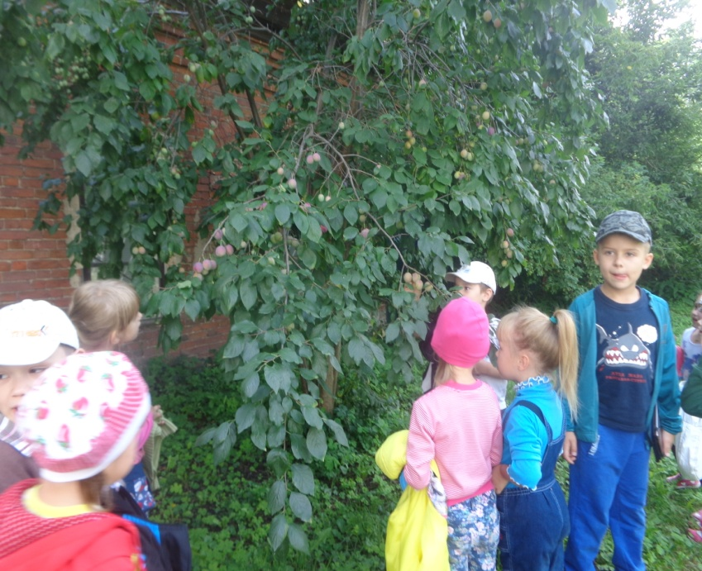
«Райские яблочки» | Скоро наступит сбор сливы

"Птичья столовая"
Познакомить детей с разновидностью птиц, научить отличать зимующих и перелетных птиц, их значение в природе, воспитывать трудолюбие, доброе отношение к птицам. Наблюдение за жизнью птиц в разное время года: от постройки гнезда до появления птенцов. На нашей экологической тропе есть гнёзда грачей, поэтому дети наблюдают, как птицы строят гнезда, как их обживают. И есть домики – кормушки, изготовленные вместе с родителями и простенькие из коробок, сделанные самими детьми.
Дети наблюдают за птицами, прилетающими к кормушкам в разное время года, слушают их пение, отгадывают загадки, насыпают корм в домики – кормушки. Дети узнают, какую пользу приносят птицы природе и людям, чем питаются, о том, как человек может помочь птицам. У детей формируются правила поведения, желание помогать птицам в трудное для них время.
Мы кормушку смастерили,  Мы столовую открыли.  Воробей, снегирь-сосед,  Будет вам зимой обед.  В гости в первый день недели,  К нам синицы прилетели. | А во вторник, посмотри,  Прилетели снегири.  Три вороны были в среду,  Мы не ждали их к обеду.  А в четверг со всех краёв  Стая жадных воробьев. | В пятницу в столовой нашей  Голубь лакомился кашей.  А в субботу на пирог,  Налетело семь сорок.  В воскресенье, в воскресенье  Прилетел к нам гость весенний  Путешественник-скворец…  Вот и песенке конец.

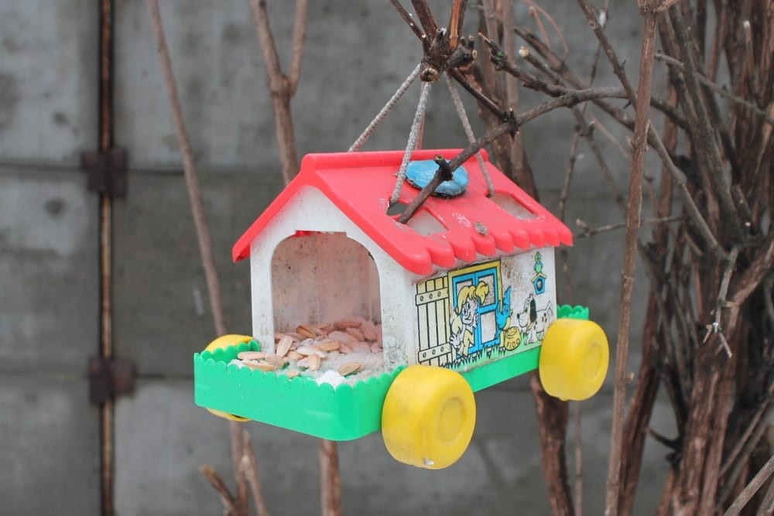 | 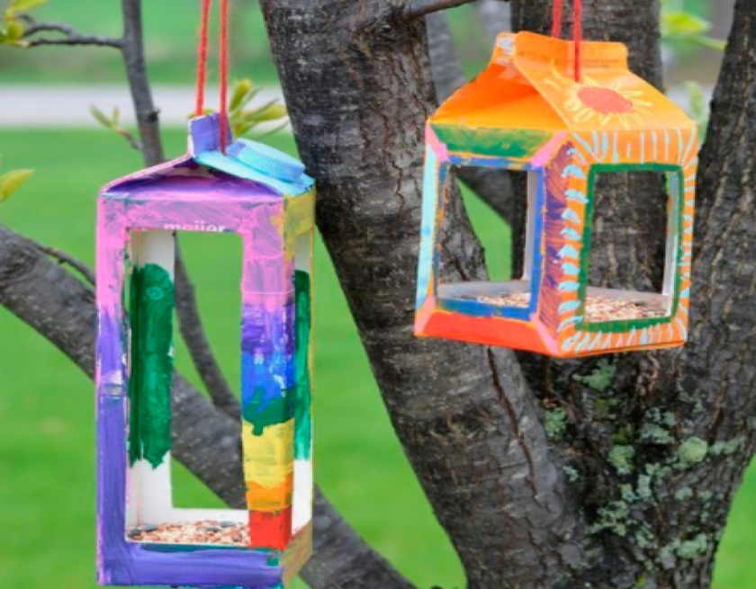

«Муравейник"

Дети рассматривают муравейник из хвои и веточек, рассматривают схему муравейника, отгадывают загадки про муравьёв и их жилище, рассказываем интересные факты из жизни насекомых, знакомим с народными приметами, связанными с муравьями, читаем художественные произведения о жизни насекомых.
Муравьи живут в муравейнике одной большой и дружной семьей. В одном муравейнике муравьев столько, сколько людей в большом городе.
Муравьи уничтожают множество вредных насекомых, поэтому их называют «санитарами леса». Муравейник – это многоэтажный дом с множеством квартир, теплый, уютный, с хорошей вентиляцией, с кладовочками, со спальнями, с детскими комнатами, с мусоросборником и туалетом. Муравьи содержат свои дома в идеальной чистоте.
Муравейник на территории детского сада небольшие, это в основном земляные муравьи, выходящие на поверхность покормиться, у деревьев, на хозяйственном дворе. Но всё равно наблюдать за ними очень интересно.

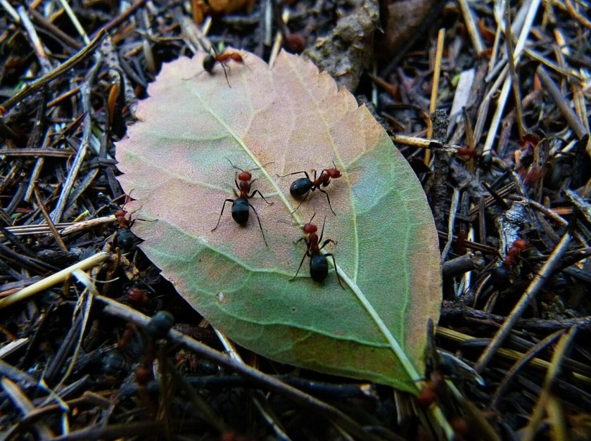 | 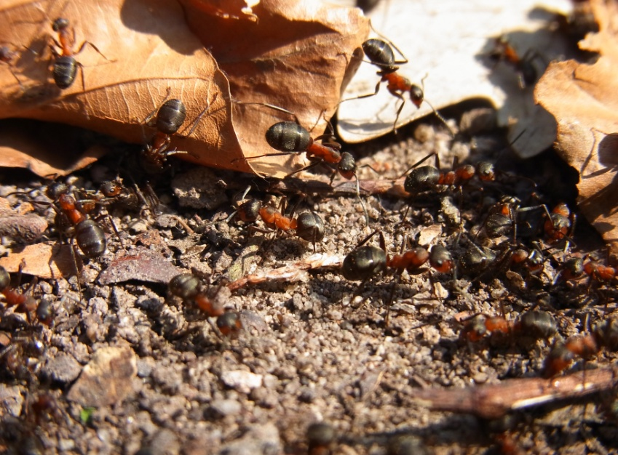

"Тропа здоровья"
Она позволяет проводить профилактику и коррекцию здоровья детей в игровой форме. Она выполнена из естественных материалов в форме небольших отрезков, мощенных разнообразным природным материалом. Это спилы деревьев, галька, сосновые шишки, песок. Упражнения с использованием природных материалов помогают детям развивать физическую силу, гибкость тела, координацию движений ребёнка. У нас заготовлены деревянные ящики, которые наполняются различными наполнителями (жёлуди, камешки, каштаны, фасоль, песок, гравий) которые можно п менять или помыть. А также деревянные конструкции.
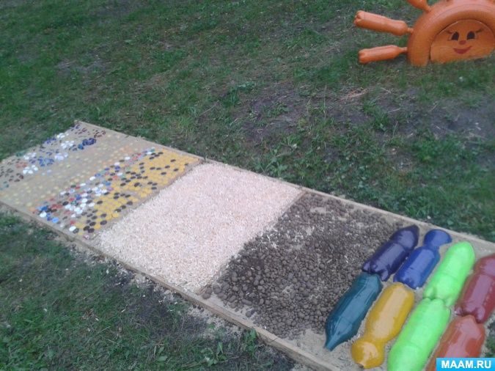
"Огород"
Есть у нас огород, там прекрасно всё растёт.
Цель: вызвать большой интерес к труду, исследованиям на огороде, формировать представления о разнообразии растений, их особенностях.
Содержание. Эта видовая точка представляет собой сюжетный овощной огород на открытом, хорошо освещенном пространстве, где произрастают районированные культуры, неприхотливые к условиям обитания привлекательные для проведения наблюдений. Дети рассматривают грядки с овощными культурами: (кабачками, огурцами, помидорами, капустой, луком, салатом, петрушкой, укропом и др.). Наблюдают за их ростом и развитием, приобретают практические навыки ухода (полив, прополка, рыхление, сбор урожая). Дети делают выводы о взаимосвязи состояния растений и динамики их роста и развития с благоприятными или неблагоприятными условиями погоды и ухода за ними.
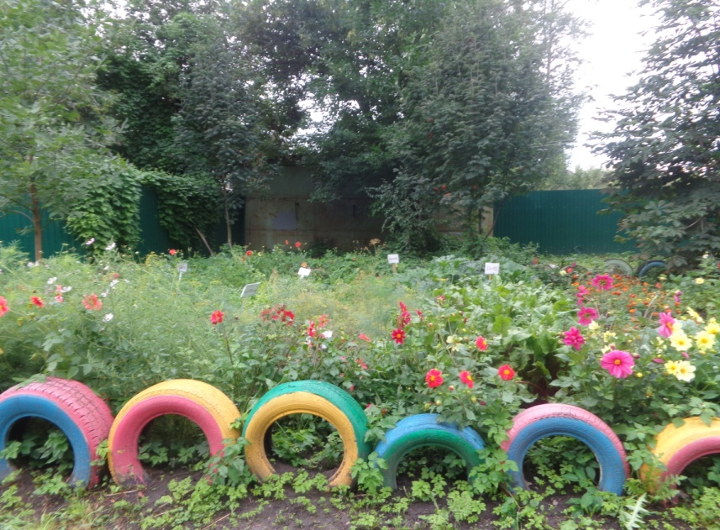 | 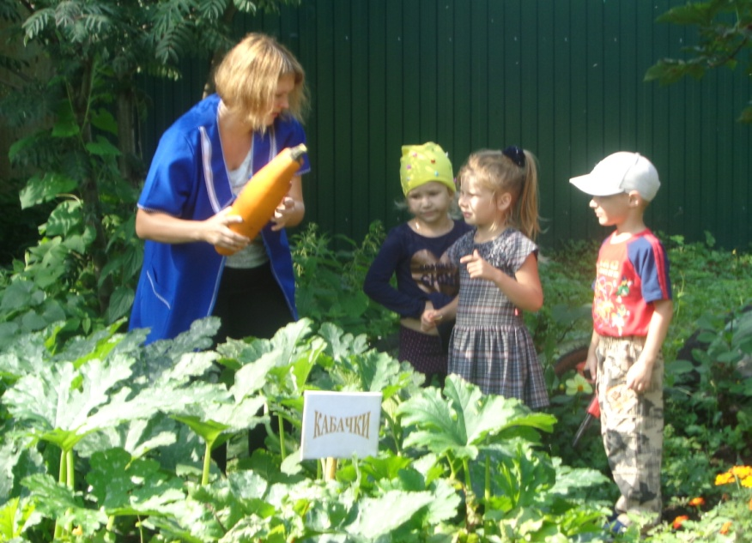
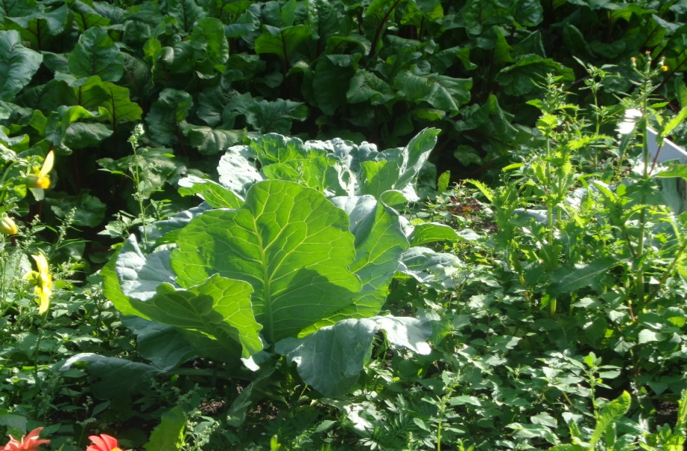

"Аптекарская грядка»
Гуляя с детьми мы собирали лекарственные растения. Мы научили детей отличать эти растения от других по внешнему виду и дали им знания о простейших способах использования некоторых лекарственных растений для лечения различных заболеваний. Мы выяснили, какие растения помогают вылечиться от простуды, листочки каких растений лечат ссадины, царапины и почему нельзя брать и употреблять в пищу дикорастущие растения. Особенно незнакомые.
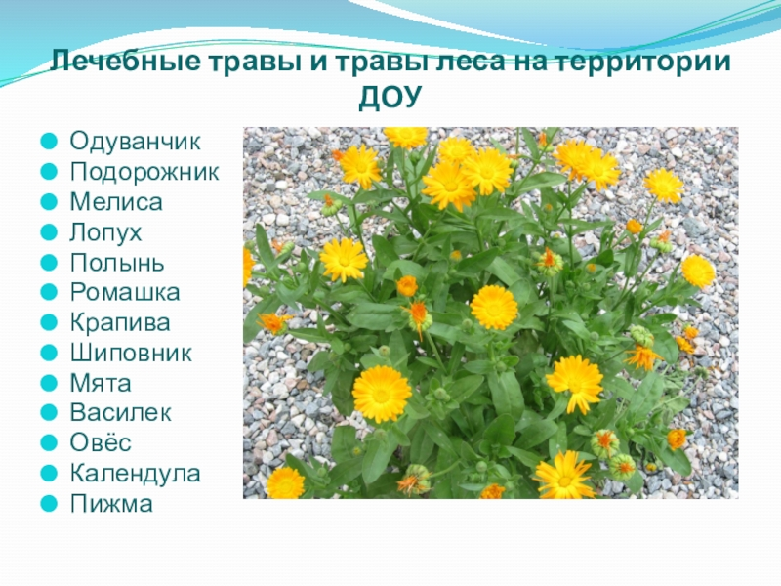 | 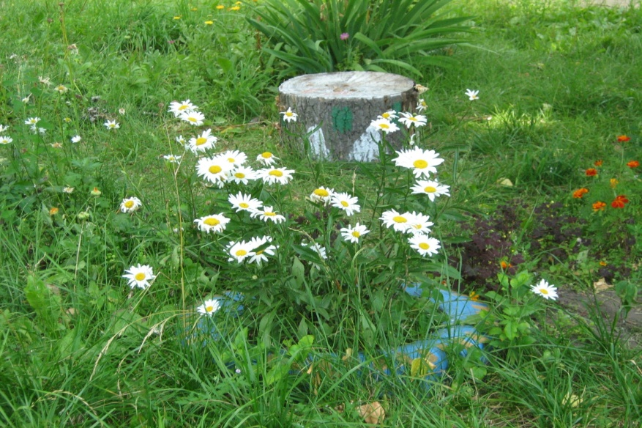
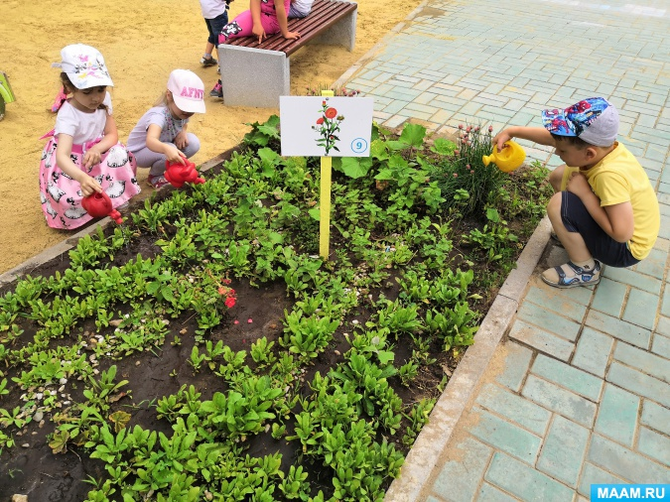 | 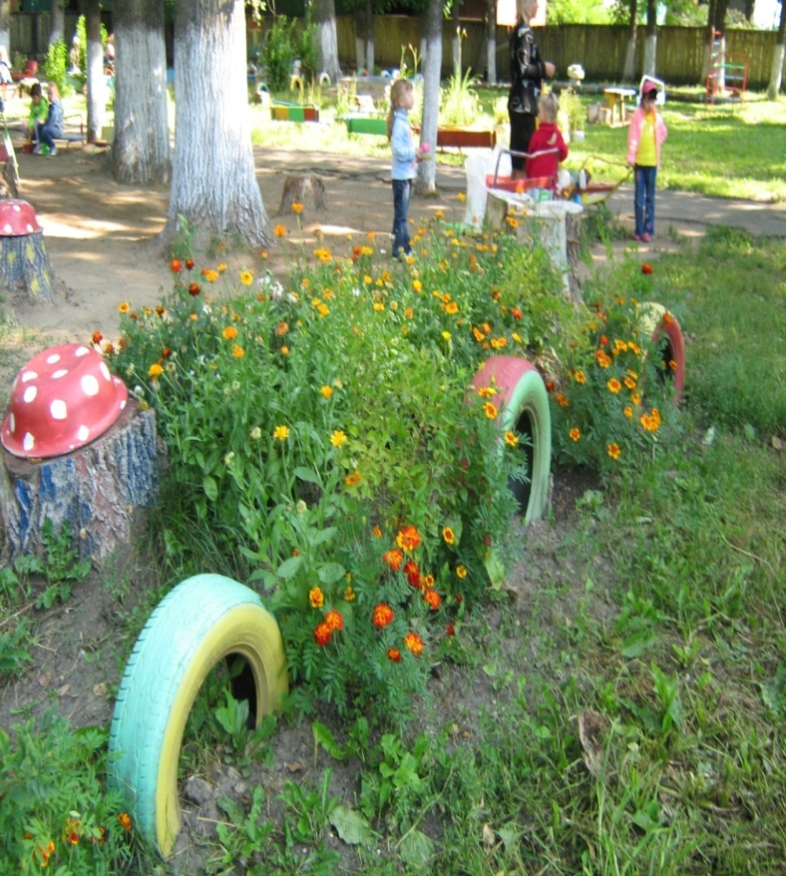

Гуляя с детьми мы собирали лекарственные растения. Мы научили детей отличать эти растения от других по внешнему виду и дали им знания о простейших способах использования некоторых лекарственных растений для лечения различных заболеваний. Мы выяснили, какие растения помогают вылечиться от простуды, листочки каких растений лечат ссадины, царапины и почему нельзя брать и употреблять в пищу дикорастущие растения. Особенно незнакомые

"Метеоплощадка"
Метеостанция – площадка для организации, наблюдений и изучения явлений природы (осадки, направление ветра). При наблюдении за природными явлениями (например, движением облаков, поведением животных, состоянием растений.) При пользовании простых приборов для определения погоды у ребенка развивается наблюдательность, умение делать выводы, обобщать, – все это необходимо для общего развития ребенка. Дети имеют возможность наблюдать интересные явления: в сырую погоду цветки у многих растений закрываются, в сырую погоду ветки у елей опускаются, в сухую жаркую поднимаются.
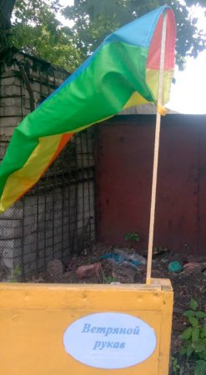 | 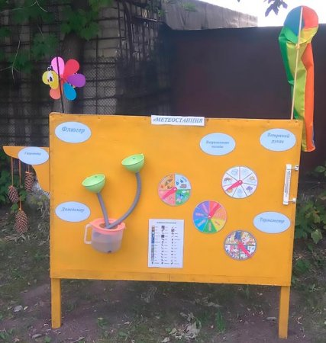

"Природная лаборатория"
Объект - включает в себя столы и скамейки для детей, различные материалы для проведения опытов и экспериментов. Природный материал: (вода, песок, глина, почва, камешки и др.); необходимое оборудование (лупы, различные ёмкости, мерные стаканы, ложки, весы и др.) Педагог заранее в зависимости от возраста и интересов детей, образовательных задач, выбирает из картотеки опытов и экспериментов 1-2 задания, проверяет наличие необходимого для их проведения материала и оборудования. По окончании опытов педагог помогает детям сделать выводы, систематизировать полученные представления. По результатам опытов и экспериментов дети могут выполнять зарисовки

«Удивительные пеньки»
Цель: предоставить возможность для психологической разгрузки и прогулок, знакомить с окружающим миром, показать детям возможность создания условий второй жизни старых вещей.
Оборудование. Пеньки, превращенные в сказочных персонажей, необычные предметы Во время экскурсии дети рассматривают пеньки, заглядывают под них находя там различных насекомых. Воспитатель выясняет со своими воспитанниками, что такое пень (спиленное дерево). С помощью лупы они рассматривают годичные кольца, считают их, определяют, сколько лет было дереву. Дети исследуют, что растет на пне (мхи, лишайники, грибы, ищут жуков короедов и следы их деятельности, обсуждают роль этих насекомых в природе.
"Красная книга" – это напоминание, ко всем на планете живущим воззвание: Это книга, в которую занесены редкие растения, которых очень мало на земле. Красный цвет – сигнал опасности. Он как бы призывает всех людей: растения и животные в беде, помогите им! Поэтому она и «одета» в красную обложку.

Животным, растениям погибнуть не дайте,
Ребята, скорее природу спасайте!
"Как это страшно – умиранье рода,
Всех поголовно, всех до одного,
Когда опустошенная природа
Уже не в силах сделать ничего.
И сколько тут корысти не ищи ты,
Какой ты оговоркой не владей,
Земля защиты требует. Защиты.
Она спасенья просит у людей". Островой "Красная книга"

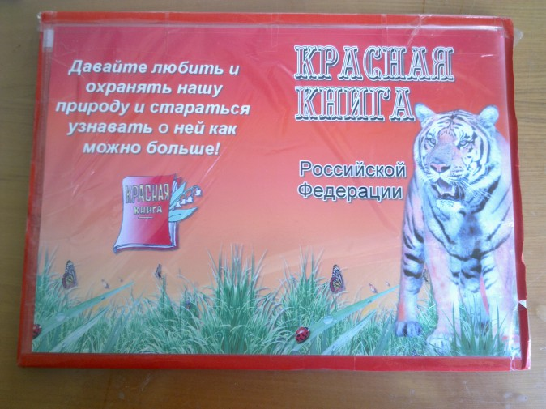

"Деревенское подворье"
Игровая площадка, организованная в деревенском стиле и может включать:
– русскую избу (макет);
- изгородь;
– колодец;
- будку
– ферму с домашними животными.
Цель : знакомство дошкольников с деревенским бытом.
Обогащать познавательные знания детей. Воспитывать у детей уважение, чувство гордости и любовь к родному краю.
"Цветочный рай"
На территории ДОУ очень много цветников с большим разнообразием цветов. Цветы украшают нашу жизнь, дают питание пчелам и бабочкам, из цветов делают лекарства, а некоторые из них используем в пищу. Они радуют людей своей красотой, их дарят друг другу в праздники, на день рождения. Цветы приносят к памятникам - воинов, погибших на войне. Некоторые цветы занесены в Красную книгу

 | 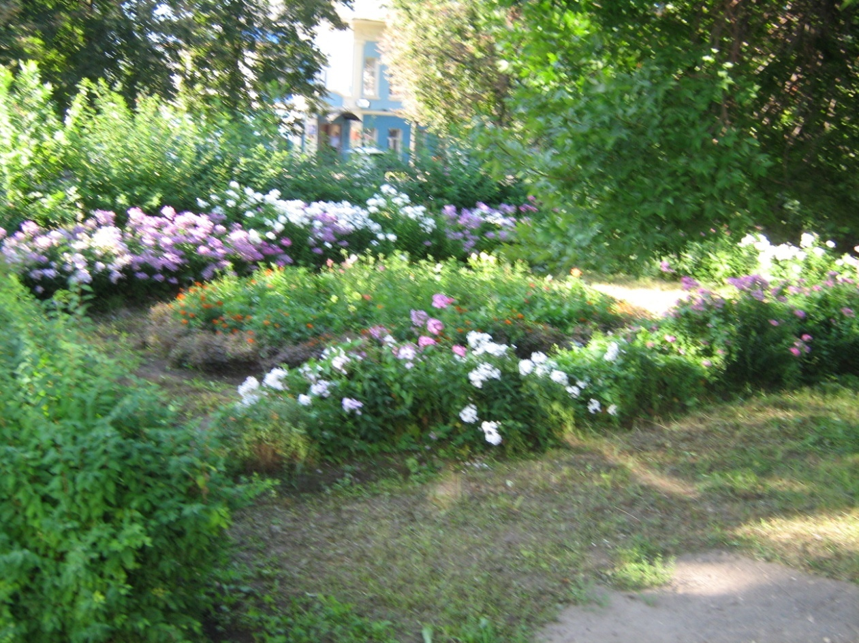
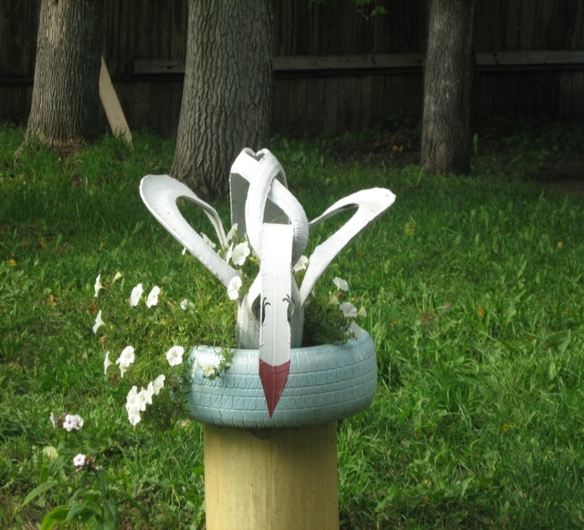 | 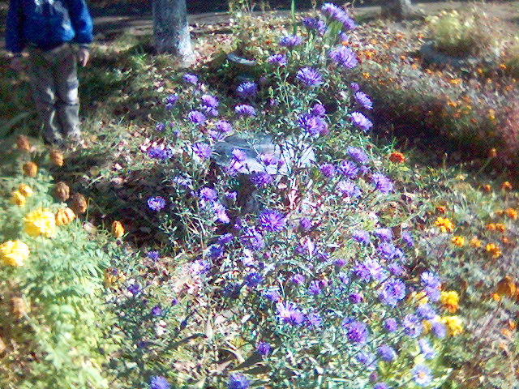

Создавая экологическую тропу на территории нашего детского сада, мы постарались максимально использовать видовое богатство деревьев, кустарников, цветов, которые в течение 65 лет бережно сохранялись не одним поколением сотрудников и родителей. Мы включили в план экологической тропы разные породы деревьев, кустарников и цветов. На их примере можно показать отличия разных жизненных форм растений. Наш участок достаточно большой, поэтому мы воссоздали на нем фрагменты естественных растительных сообществ, характерных для нашей местности. Это помогает воспитателям знакомить детей с представителями местной флоры и фауны.

.

